NOMBRE: Virginia Jeaneth

Castillo López

CATEDRATICA: Mayte Escobar

CURSO: Comunicación

TAREA: Realizar una

Tabla s.q.a. del tema

Teoría clásica

GRADO: 4TO. SECRETARIADO

Jurídico

CICLO ESCOLAR: 2021



INTRODUCCIÓN

El trabajo que a continuación presento se tratará sobre la teoría clásica es una teoría que analiza y sintetiza el papel de la administración en las organizaciones. Fue desarrollada alrededor de 1900 por el ingeniero francés Henri Fayol.

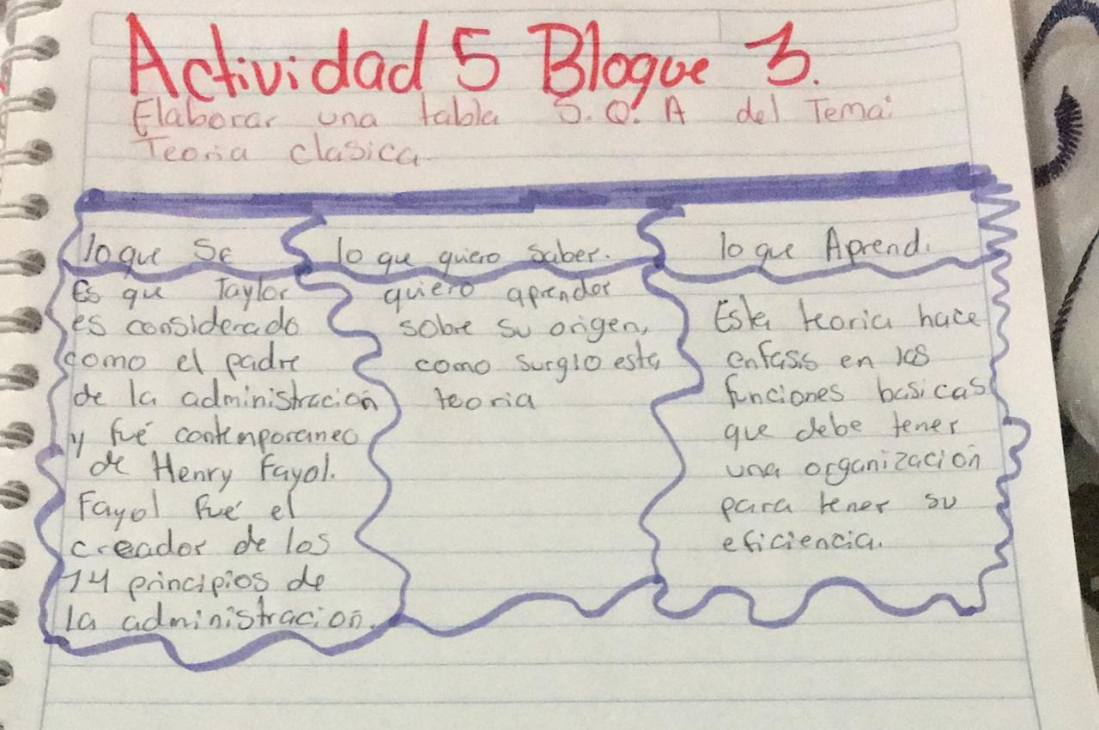



Conclusión

El trabajo que presente me ayudo a conocer más sobre temas que en mí no vida había escuchado como lo es la teoría clásica.